**BÀI 19: CARBOXYLIC ACID**

**❖ CÂU HỎI BÀI HỌC (Bộ KNTT không có câu hỏi bài học thì bỏ qua)**

**Câu 1.** **[CTST - SGK]** Quan sát hình 19.1 hãy nêu đặc điểm chung về cấu tạo của carboxylic acid, nêu điểm khác về cấu tạo của carboxylic acid so với cấu tạo của aldehyde và ketone.

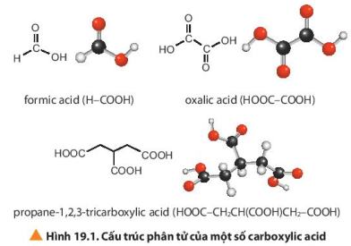

**Hướng dẫn giải**

- Đặc điểm chung về cấu tạo của carboxylic acid là:

+ Là hợp chất chứa nhóm carboxyl (- COOH)

+ Nhóm carboxyl do nhóm hydroxyl (- OH) liên kết với nhóm carbonyl ()

- Điểm khác về cấu tạo của carboxylic acid so với cấu tạo của aldehyde và ketone:

+ Nhóm carboxyl (- COOH) liên kết được với nguyên tử H hay nguyên tử C giống như nhóm carbonyl trong aldehide, còn nhóm nhóm carbonyl trong keton thì liên kết với 2C.

+ Trong phân tử carboxylic acid có nhóm hydroxyl (- OH) liên kết với nhóm carbonyl ().

**Câu 2.** **[CTST - SGK]**

**1.** Hãy viết công thức cấu tạo của các carboxylic acid đơn chức có công thức phân tử C4H8O2.

**2.** Hãy chỉ ra hợp chất carboxylic acid trong số các chất sau: CH3CHO (1), C6H5OH (2), CH2=CHCOOH (3), HOOC-COOH (4).

**Hướng dẫn giải**

**1.**





2. Hợp chất carboxylic acid là (3), (4).

**Câu 3.** **[CTST - SGK]** Dự vào bảng 19.1, rút ra cách gọi tên carboxylic acid theo danh pháp thay thế.

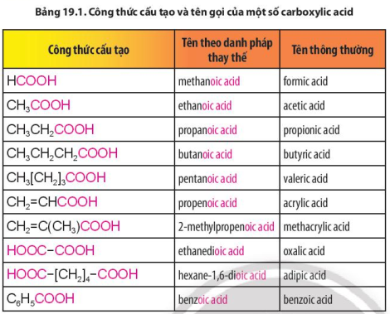

**Hướng dẫn giải**

- Tên theo danh pháp thay thế của carboxylic acid đơn chức, mạch hở:

**Số chỉ vị trí nhánh - tên nhánhtên hydrocacbon tương ứng mạch chính (bỏ kí tự e ở cuối)oic acid**

- Mạch chính là mạch carbon dài nhất chứa nhóm -COOH

- Đánh số thứ tự nguyên tử carbon của nhóm – COOH là **1**

**Câu 4.** **[CTST - SGK]** Gọi tên theo danh pháp thay thế của các carboxylic acid sau:

a) (CH­3)2CH – COOH

b) (CH­3)3C – COOH

c) CH­3CH=CH – COOH

d) CH­3CH=C(CH3) – COOH

**Hướng dẫn giải**

a) 2-methylpropanoic acid

b) 2,2-dimethylpropanoic acid

c) but-2-enoic acid

d) 2-methylbut-2-enoic acid

**Câu 5.** **[CTST - SGK]** Viết công thức cấu tạo của các carboxylic acid có tên sau:

1. Propanoic acid
2. Pent – 3 – enoic acid

**Hướng dẫn giải**

a) CH3CH2COOH

b) CH2CH=CHCH2COOH

**Câu 6.** **[CTST - SGK]** Viết công thức cấu tạo của các đồng phân acid có công thức phân tử C5H10O2. Gọi tên theo danh pháp thay thế của các đồng phân đó

**Hướng dẫn giải**

 pentanoic acid

 2-methylbutanoic acid

 3-methylbutanoic acid

 2,2-dimethylpropanoic acid

**Câu 7.** **[CTST - SGK]**

**1.** So sánh nhiệt độ sôi của butanoic acid với nhiệt độ sôi của các chất trong bảng sau. Giải thích.

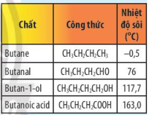

**2.** Vì sao acetic acid tan vô hạn trong nước?

**3.** Hãy sắp xếp theo chiều tăng dần nhiệt độ sôi của các chất sau, giải thích. (1) C3H8, (2) C2H5COOH, (3) C2H5CHO, (4) C3H7OH.

**Hướng dẫn giải**

1.

Nhiệt độ sôi của butanoic acid lớn hơn nhiệt độ sôi của các chất trong bảng, do butanoic acid có liên kết hydrogen bền vững hơn so với butan-1-ol, còn butane và butanal thì không có liên kết hydrogen.

2.

Acetic acid (CH3COOH) là carboxylic acid mạch ngắn, có phân tử khối nhỏ và có khả năng tạo liên kết hydrogen với nước nên tan vô hạn trong nước.

3.

Nhiệt độ sôi của các hợp chất hữu cơ có cùng số nguyên tử C: hydrocarbon < carbonyl < alcohol < carboxylic acid.

(2) và (4) đều có liên kết hydrogen, nhưng liên kết hydrogen trong (2) bền hơn nên (2) có nhiệt độ sôi lớn hơn, trong khi (1) và (3) không có liên kết hydrogen.

Chất nào có phân tử khối lớn thì nhiệt độ sôi lớn hơn, nên (1) < (3)

Nên nhiệt độ sôi (1) < (3) < (4) < (2)

**Câu 8.** **[CTST - SGK]**

**1.** Từ đặc điểm cấu tạo nhóm carboxyl, dự đoán tính chất hóa học đặc trưng của hợp chất carboxylic acid.

**2.** Biết Ka (hằng số phân li acid) của R-COOH theo biểu thức sau: . Dựa vào bảng 19.3, nhận xét về tính acid của các carboxylic acid. Nêu tính chất hóa học đặc trưng của chúng.

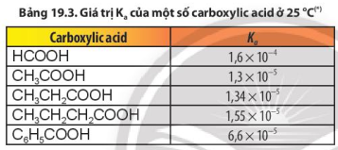

**Hướng dẫn giải**

1.

Xét cấu tạo carboxylic acid:



Trong nhóm carboxyl, nhóm hút electron nên mật độ electron tại nhóm OH chuyển dịch về phía nhóm làm cho nguyên tử hydrogen trong nhóm OH trở nên linh động hơn và mang một phần điện tích dương (δ+).

Tương tự như aldehyde và ketone, liên kết trong phân tử carboxylic acid cũng là liên kết phân cực, do đó nguyên tử carbon mang một phần điện tích dương (δ+).

Từ đó suy ra, carboxylic acid thể hiện tính acid và tham gia phản ứng ester hóa.

2.

- HCOOH có giá trị Ka lớn nhất nên HCOOH có tính acid mạnh nhất.

- Các carboxylic acid đa số đều là các acid yếu.

- Tính acid giảm dần theo độ tăng chiều dài mạch carbon.

**Câu 9.** **[CTST - SGK]** Tiến hành thí nghiệm 1: Thử tính chất acid của carboxylic acid theo hướng dẫn

*Dụng cụ:* ống nghiệm, kẹp gỗ, ống hút nhỏ giọt, thìa lấy hóa chất.

*Hóa chất:* acetic acid (CH3COOH); sodium carbonate (Na2CO3) hay đá vôi (CaCO3), magnesium (Mg), quỳ tím.

*Tiến hành:*

Bước 1: Dùng ống hút nhỏ giọt, nhỏ vài giọt dung dịch acetic acid lên mẫu giấy quỳ tím.

Bước 2: Cho vào 2 ống nghiệm, mỗi ống khoảng 2mL dung dịch acetic acid.

Bước 3: Cho vào ống nghiệm thứ nhất vài mẫu magnesium, vào ống nghiệm thứ hai 1 thìa sodium carbonate (hoặc vài mẫu đá vôi nhỏ).

Nêu hiện tượng xảy ra, giải thích và viết phương trình hóa học của phản ứng.

**Hướng dẫn giải**

Hiện tượng: Quỳ tím chuyển sang màu đỏ vì acetic acid có tính acid.

Khi cho mẩu magnesium vào ống nghiệm (1) kim loại magnesium tan dần tạo thành dung dịch màu không màu và có khí không màu thoát ra (sủi bọt khí).

2CH3COOH + Mg  (CH3COO)2Mg + H2

Khi cho Na2CO3 vào ống nghiệm 2 tạo dung dịch không màu và có khí thoát ra (sủi bọt khí).

2CH3COOH + Na2CO3  2CH3COONa + CO2 + H2O

**Câu 10.** **[CTST - SGK]** Hãy lựa chọn hóa chất thích hợp để làm sạch lớp cặn trong các dụng cụ đun và chứa nước nóng. Giải thích.

**Hướng dẫn giải**

Sử dụng giấm ăn để loại bỏ lớp cặn ở trong các dụng cụ đun và chứa nước nóng.

Trong giấm ăn có acetic acid (CH3COOH) là acid yếu có khả năng tác dụng với lớp cặn màu trắng (thành phần chủ yếu là MgCO3, CaCO3) dưới trong các dụng cụ đun và chứa nước nóng.

2CH3COOH + CaCO3  (CH3COO)2Ca + CO2 + H2O

2CH3COOH + MgCO3  (CH3COO)2Mg+ CO2 + H2O

**Câu 11.** **[CTST - SGK]**

1. Hoàn thành các phương trình hóa học của các phản ứng sau:

a) (CH3)2CHCOOH + Ca

b) HOOC-COOH + NaOH 

c) HCOOH + Na2CO3 

d) C2H5COOH + CuO 

2. Trình bày cách phân biệt các dung dịch sau bằng phương pháp hóa học: ethanol, acetaldehyde, acetic acid và acrylic acid.

**Hướng dẫn giải**

1.

a) (CH3)2CHCOOH + Ca[(CH3)2CHCOO]2Ca + H2

b) HOOC-COOH + 2NaOH NaOOC-COONa + 2H2O

c) 2HCOOH + Na2CO3 2HCOONa + CO2+ H2O

d) 2C2H5COOH + CuO [C2H5COO]2Cu + H2O

2.

Lấy mỗi chất một ít ra các ống nghiệm tương ứng có đánh số từ 1 đến 4:

- Cho quỳ tím vào 4 lọ mẫu thử đã đánh số

+ Ống nghiệm chứa acetic acid và acrylic acid sẽ đổi màu quỳ tím thành đỏ (nhóm 1)

+ Ống nghiệm chứa ethanol, acetaldehyde không đổi màu. (nhóm 2)

- Nhỏ vài giọt dung dịch bromine vào lần lượt từng ống nghiệm ở nhóm 1

+ Ống nghiệm chứa acrylic acid sẽ làm mất màu nước bromine.

CH2=CH-COOH + Br2  CH2Br-CHBr-COOH

+ Ống nghiệm chứa acetic acid không hiện tượng.

- Cho lần lượt các chất trong nhóm 2 cho tác dụng với dung dịch AgNO3/NH3:

+ Ống nghiệm chứa acetaldehyde xuất hiện kết tủa Ag

CH3CHO + 2AgNO3 + 3NH3 + H2O CH3COONH4 + 2Ag↓ + 2NH4NO3

+ Ống nghiệm chứa ethanol không hiện tượng

**Câu 12.** **[CTST - SGK]** Tiến hành thí nghiệm 2: Phản ứng ester hóa theo hướng dẫn sau:

*Dụng cụ:* giá sắt, đèn cồn, cốc thủy tinh 250mL, ống nghiệm, ống dẫn khí, nút cao su có khoan lỗ.

*Hóa chất:* cồn 960, acetic acid (CH3COOH), dung dịch sulfuric acid đặc, dung dịch sodium chloride bão hòa, đá bọt, nước đá.

*Tiến hành:*

Bước 1: Cho vào ống nghiệm 2mL cồn 960 và khoản 2mL acetic acid. Cho tiếp khoản 2mL dung dịch H2SO4 đậm đặc, vừa cho vừa lắc ống nghiệm. Cho thêm vài viên đá bọt vào ống nghiệm. Đậy ống nghiệm bằng nút có ống dẫn khí xuyên qua.

Bước 2: Lắp ống nghiệm điều chế vào giá sắt như hình 19.4.

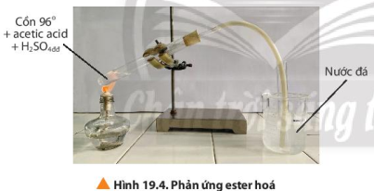

Ống nghiệm thu sản phẩm có cho sẳn khoản 2mL dung dịch NaCl bão hòa và được đặt trong một cốc nước đá.

Bước 3: Dùng đèn cồn hơ nóng đều ống nghiệm rồi đun tập trung ở đáy ống nghiệm. Khi trong ống nghiệm thu sản phẩm tạo thành khoản 1mL chất lỏng thì ngừng đun. Đưa ống nghiệm thu sản phẩm ra khỏi cốc.

Bước 4: Quan sát trạng thái của sản phẩm. Lấy tay phẩy nhẹ trên miệng ống nghiệm và nhận xét mùi sản phẩm.

**1.** Quan sát và nêu hiện tượng. Dấu hiệu nào giúp nhận biết có sản phẩm mới được tạo thành, giải thích.

**2.** Nêu vai trò của dung dịch H2SO4 đặc, đá bọt và dung dịch NaCl bão hòa.

**3.** Nêu một số biện pháp để nâng cao hiệu suất của phản ứng.

**Hướng dẫn giải**

1.

Hiện tượng: khi cho vào ống nghiệm dung dịch NaCl bão hòa, thấy dung dịch phân thành hai lớp và dung dịch có mùi thơm là CH3COOC2H5.

Dấu hiệu giúp nhận biết có sản phẩm mới được tạo thành: Sau phản ứng ống nghiệm có chất lỏng không màu, mùi thơm, không tan trong nước, nổi trên mặt nước.



2.

*H₂SO₄ đặc* vừa có vai trò xúc tác vừa là chất hút nước => tăng hiệu suất phản ứng điều chế ester (theo nguyên lý chuyển dịch cân bằng).

*NaCl bão hoà* được thêm vào hiểu đơn giản là để tách lớp dung dịch (hay là để ester tách ra). Có thể thay NaCl bằng muối khác như KCl... Các muối có độ tan tốt sẽ có vai trò tách làm các chất khác không tan được trong nước và bị tách ra.

*Đá bọt* là để dung dịch sôi đều, tránh sôi một cách cục bộ; Đá bọt là loại đá thu được từ dung nham núi lửa, nhẹ, cấu trúc xốp, nhiều lỗ rỗng. Nếu dùng đá bọt để điều hòa quá trình đun sôi ta không nên cho đá bọt vào chất lỏng đang sôi hay đang đun nóng vì sẽ làm cho chất lỏng sôi bùng lên trào ra ngoài rất nguy hiểm và đồng thời đá bọt cũng mất tác dụng điều hoà sự sôi.

3.

Phản ứng este hóa là thuận nghịch, muốn tăng hiệu suất phản ứng thuận, ta cần:

+ Tăng nồng độ các chất tham gia phản ứng hoặc giảm nồng độ các chất sản phẩm,

+ Dùng xúc tác H2SO4 đặc.

+ Phản ứng cần đun nóng dùng nhiệt kế để đảm bảo nhiệt độ trong khoảng 65 – 700C (duy trì nhiệt độ này vì chỉ cần đun ở nhiệt độ cao hơn, ví dụ 780C thì alcohol đã bị bay hơi).

**Câu 13.** **[CTST - SGK]** Viết phản ứng tạo thành ester có công thức CH3-COO-CH3 từ acid và alcohol tương ứng. Tìm hiểu ứng dụng của ester trong thực tiễn.

**Hướng dẫn giải**

PTHH: 

Ứng dụng của ester trong thực tiễn:

- Ester hòa tan tốt các chất hữu cơ, nên dùng làm dung môi, ví dụ butyl và amyl acetate được dùng để pha sơn tổng hợp.

- Dùng làm thủy tinh hữu cơ, ví dụ poli(metyl acrylate) và poli(methyl metacrylate)

- Chất dẻo, keo dán, dược phẩm.

- Có mùi thơm dùng trong công nghiệp thực phẩm (kẹo, bánh, nước giải khát) và mĩ phẩm (xà phòng, nước hoa,…)

**Câu 14.** **[CTST - SGK]** Quan sát hình 19.5, nêu một số ứng dụng của carboxylic acid.

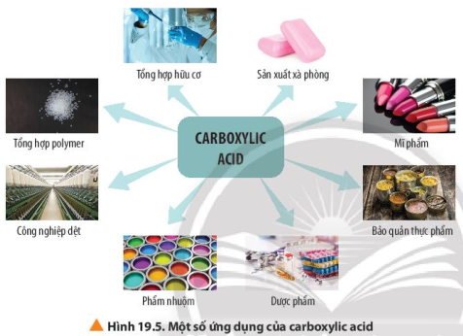

**Hướng dẫn giải**

Carboxylic acid có nhiều ứng dụng trong các lĩnh vực như: thực phẩm, dược phẩm, mỹ phẩm, y tế, phẩm nhuộm, công nghiệp dệt, tổng hợp polymer, tổng hợp hữu cơ, sản xuất xà phòng …

**Câu 15.** **[CTST - SGK]** Phương pháp điều chế acetic acid bằng cách lên men giấm cần thực hiện trong những điều kiện nào? Giải thích. Nêu ứng dụng trong thực tiễn của phương pháp trên.

**Hướng dẫn giải**

Phản ứng lên men giấm: 

*Điều kiện:

- Xúc tác men giấm

+ Vật dụng đựng giấm phải được tiệt trùng trước: Vì giấm có tính acid nên rất dễ trở thành dung môi hòa tan các chất độc hại trong vật liệu đựng. Các loại sành có chất liệu chính là đất nung nên có khả năng chứa các kim loại nặng, nếu dùng để đựng giấm dễ có nguy cơ thôi nhiễm, không tốt cho sức khỏe.

+ Trước khi đậy nắp hũ để ủ giấm, sử dụng một tấm vải mỏng phủ lên miệng hũ, vì men giấm cần không khí để có thể phát triển nên bít một tấm vải lên như vậy vừa đảm bảo tránh được côn trùng và bụi bẩn, vừa có thể để không khí lọt vào hũ.

- Nhiệt độ thích hợp giúp mem giấm phát triển tốt là 200C - 300C

*Ứng dụng thực tiễn của phương pháp lên men giấm, có thể sử dụng làm thực phẩm và còn được sử dụng nhiều trong làm đẹp, đời sống và y tế như: khắc phục bong gân, máu bầm; Kiểm soát lượng đường trong máu; Hỗ trợ hấp thu các chất dinh dưỡng khác; giúp ngủ ngon; chống lão hóa da; giảm nám bằng giấm; lưu giữ mùi vị và màu sắc món ăn; tác dụng kháng khuẩn;...

**Câu 16.** **[CTST - SGK]** Tìm hiểu phương pháp lên men giấm và thực hành làm giấm ăn từ các nguồn nguyên liệu có sẳn để sử dụng trong gia đình.

**Hướng dẫn giải**

Một số phương pháp làm giấm trong gia đình:

**Cách làm giấm táo**

*Nguyên liệu*

Táo thường: 3 kg

Giấm gạo: 1 lít (hoặc giấm nuôi)

Đường phèn: 1 bát

Hũ thủy tinh đựng giấm

Nên chọn mua táo trái giòn, ngọt và nhiều nước. Loại táo này làm giấm sẽ ngon hơn là loại táo trái to và xốp. Chọn những quả táo còn tươi, cầm nặng tay, tránh mua táo héo hoặc bị hỏng. Ngoài ra, giấm gạo là lựa chọn nguyên liệu tốt nhất để giúp món giấm táo giữ được hương vị đặc trưng và an toàn cho sức khỏe.

*Sơ chế*

Bước 1 : Táo mua về rửa thật sạch. Bạn nên ngâm táo trong nước muối loãng để phần vỏ táo được tiệt trùng sơ, sau đó hãy rửa táo lại với nước sạch.

Bước 2 : Cắt táo thành từng miếng nhỏ hoặc thái mỏng, bỏ hạt.

Bước 3 : Hũ thủy tinh rửa sạch, để khô.

*Cách làm*

Bước 1 : Xếp một lớp táo xuống dưới đáy hũ, sau đó đổ một lớp đường lên lớp táo. Rồi lại tiếp tục xếp một lớp táo đến một lớp đường như vậy cho đến hết. Kết thúc bằng một lớp đường trên cùng. Bạn đừng cố nhồi nhét táo vào hũ, chừa lại vài phân từ mặt táo đến miệng hũ.

Bước 2 : Đổ 1 lít giấm gạo vào hũ táo. Bạn chỉ cần đổ giấm gạo cho ngập táo là được, không cần đổ đầy đến miệng hũ.

Bước 3 : Đậy kín nắp hũ sau đó đặt ở nơi thoáng mát và ít ánh sáng trong khoảng 2 tháng. Nếu bạn làm một lượng lớn giấm táo trong hũ thủy tinh to, bạn có thể dùng một túi zip chứa đầy nước đặt lên phía trên mặt của lớp táo trong hũ. Như vậy sau một thời gian ngâm, táo sẽ không nổi lên và tránh được tình trạng táo bị hỏng.

Bước 4 : Trong thời gian làm giấm, thỉnh thoảng bạn nên mở nắp hũ để giấm bay bớt mùi men sau đó đậy lại. Bạn nên theo dõi nếu thấy có bong bóng xuất hiện trong bình tức là quá trình lên men đang diễn ra. Ngoài ra, hãy đảm bảo táo không bị hỏng trong quá trình ngâm cũng như không có váng mốc trong hũ.

Bước 5 : Sau 2 tháng, để ý thấy miếng táo nổi lên, ngả màu, quắt lại thì bạn lọc bỏ phần bã táo và lấy phần nước giấm cho vào một hũ thủy tinh khác. Tiếp tục để hũ thủy tinh vào một góc thoáng mát trong nhà trong khoảng 6 tuần tiếp theo, sau đó bạn có thể lấy ra và lược lấy phần giấm để dùng.

**Cách làm giấm bằng nước dừa**

*Nguyên liệu*

Dừa: 1 trái

Rượu trắng: 1 ly

Nước lọc: 20 ly

Hũ thủy tinh đựng giấm

*Cách làm*

Bước 1 : Rửa sạch hũ thủy tinh rồi để khô

Bước 2 : Cho nước lọc, rượu trắng và nước dừa vào hũ, khuấy đều hỗn hợp.

Bước 3 : Đậy kín hũ sau đó để ở nơi thoáng mát và ít sáng trong vòng 2 tháng để hình thành con giấm.

Bước 4 : Sau 2 tháng là giấm sẽ chua. Lúc này, bạn lấy hết nước dấm trong hũ ra để dùng. Sau đó tiếp tục cho thêm rượu, nước dừa và nước lọc bằng với lượng ban đầu vào hũ để làm mẻ giấm khác. Các mẻ giấm tiếp theo chỉ cần một tháng là có thể sử dụng được rồi đấy.

**Cách làm giấm gạo**

*Nguyên liệu*

Gạo trắng: 1 kg

Men bia: 500 gram

Đường trắng: 400 gram

Trứng gà: 2 quả

1 tấm vải mỏng

Hũ thủy tinh đựng giấm

*Sơ chế*

Bước 1 : Rửa sạch hũ thủy tinh và để khô

Bước 2 : Sơ chế gạo. Vo gạo thật sạch và nấu thành cơm. Sau đó đổ nước sạch vào nồi cơm chín, ngâm ít nhất trong 4 giờ, tốt nhất là để ngâm qua đêm trong tủ lạnh.

Bước 3 : Trứng gà tách lấy lòng trắng

*Cách làm*

Bước 1 : Lấy cơm trong tủ lạnh ra, cho cơm vào tấm vải mỏng, bọc lại rồi chắt lấy nước.

Bước 2 : Bạn đong xem được bao nhiêu bát nước cơm, sau đó cho đường vào nước cơm theo tỷ lệ 4 bát cơm : 2.5 bát đường. Khuấy cho hỗn hợp tan đều.

Bước 3 : Bắt hỗn hợp vừa rồi lên bếp, nấu trong 20 phút với lửa vừa, sau đó tắt bếp và để nguội.

Bước 4 : Trộn hỗn hợp với men bia theo tỉ lệ 1:1 rồi cho tất cả vào hũ thủy tinh, đậy kín và để trong khoảng 1 tuần để hỗn hợp lên men thành giấm.

Bước 5 : Khi lấy giấm ra để sử dụng, bạn hãy nấu sôi hỗn hợp một lần nữa cùng với lòng trắng trứng. Tỷ lệ hỗn hợp và lòng trắng là 40 ly hỗn hợp : 2 lòng trắng trứng. Sau khi hỗn hợp sôi thì để nguội, chiết ra lọ nhỏ để tiện dùng dần.

**Cách làm giấm chuối**

*Nguyên liệu*

Chuối chín: 500 gram

Giấm gạo: 500 gram

Đường nâu: 500 gram

Hũ thủy tinh đựng giấm

*Sơ chế*

Bước 1 : Rửa sạch hũ thủy tinh rồi để ráo.

Bước 2 : Chuối chín bóc vỏ và bỏ xơ, sau đó cắt chuối thành từng khoanh dày khoảng 1 cm.

*Cách làm*

Bước 1 : Hòa tan đường nâu vào giấm

Bước 2 : Cho tất cả chuối thái khoanh vào hũ thủy tinh, tiếp đến cho hỗn hợp giấm và đường nâu vào hũ. Đậy nắp lại sau đó cho vào tủ lạnh trong 2 tuần.

Bước 3 : Sau 2 tuần, bạn lấy hũ giấm ra, lọc lấy phần nước cốt giấm và chiết ra lọ dùng dần.

**Cách làm giấm chuối nguyên trái**

*Nguyên liệu*

Chuối sứ hoặc chuối xiêm chín: 500-700 gram ( 5-6 quả)

Dừa: 1 lít

Nước lọc

Rượu trắng: 100 ml

Hũ thủy tinh đựng giấm (thể tích khoảng 10 lít)

*Sơ chế*

Bước 1 : Chuối bóc vỏ và bỏ phần xơ quanh thân

Bước 2 : Hũ thủy tinh rửa sạch rồi để khô

*Cách làm*

Bước 1 : Cho nước dừa, chuối nguyên trái và rượu trắng vào hũ thủy tinh.

Bước 2 : Đổ nước lọc vào ngập khoảng 8/10 hũ. Đậy nắp lại và để nói thoáng mát trong vòng 60 ngày. Bạn thường xuyên kiểm tra con giấm xem đã đủ dày chưa, thử độ chua của giấm sao cho vừa với hương vị bạn muốn.

Bước 3 : Khi giấm chua vừa ý, bạn nhẹ nhàng chiết giấm ra hũ khác, chừa con giấm và xác chuối trong hũ lại. Lúc này, bạn có thể nuôi một mẻ giấm khác bằng cách pha nước đường với tỷ lệ 1 bát đường : 6 bát nước lọc, sau đó cho hỗn hợp này vào hũ, cũng đổ ngập 8/10 hũ là được. Lần chiết giấm tới sẽ nhanh hơn lần đầu vì giấm trở chua nhanh hơn, bạn lại tiếp tục quy trình chiết và nuôi lại con giấm như vậy cho đến khi “con giấm” dày vừa đủ, không đủ chỗ để giấm lớn thì bạn mới sang bớt “con giấm” qua một hũ thủy tinh khác.

**Giấm trái cây**

*Nguyên liệu*

Nước lọc: 1 lít

Đường: 200 gram

Trái cây: chuối, nho, mít, táo, dứa,...

Giấm nuôi hoặc rượu trắng: 1 ly

*Cách làm*

Bước 1 : Sơ chế trái cây. Trái cây rửa sạch, gọt vỏ và thái thành miếng nhỏ.

Bước 2 : Hòa tan đường và nước lọc.

Bước 3 : Cho trái cây vào hũ thủy tinh, sau đó cho hỗn hợp nước đường vào, đậy nắp lại rồi để nơi thoáng mát trong khoảng 1-2 tuần.

Bước 4 : Sau 1-2 tuần, bạn lọc hết bã trái cây ra, phần nước bạn cho vào hũ và tiếp tục để trong 4-5 tuần nữa để giấm chua là có thể dùng được.

**❖ CÂU HỎI CUỐI BÀI**

**Câu 1.** **[CTST - SGK]** Viết phương trình hóa học các phản ứngtheo sơ đồ sau, ghi rõ điều kiện của phản ứng (nếu có):



**Hướng dẫn giải**

PTHH: (1) 

(2) 

**Câu 2.** **[CTST - SGK]** Xác định các chất X, Y, Z và hoàn thành các phản ứng sau:

a) sodium hydroxide + X sodium methanoate + nước

b) 3- methylbutanoic acid + Mg Y + Z

**Hướng dẫn giải**

a) 

X là HCOOH

b) 

Y là ; Z là H2

**Câu 3.** **[CTST - SGK]** Bằng kiến thức hóa học, em hãy giải thích các cách làm sau đây

a) Khi đồ dùng có đốm gỉ, sử dụng giấm để lâu chùi, vết gỉ sẽ hết.

b) Khi thực hiện lên men rượu cần ủ kín, còn khi lên men giấm cần để thoáng.

**Hướng dẫn giải**

a)

Giấm ăn là dung dịch acetic acid loãng khoảng 2 - 5%.

Kim loại bị gỉ sét do kim loại bị oxygen trong không khí oxi hóa thành các oxide. Giấm ăn có tính acid, có khả năng hòa tan được các oxide này nên sẽ giúp loại bỏ vết gỉ sét.

b)

Lên men rượu cần ủ kín còn lên men giấm lại để thoáng do: Khi lên men rượu cần ủ kín vì men rượu hoạt động không cần oxygen không khí, nó chuyển hoá đường thành rượu và khí carbonic.

Trong trường hợp không ủ kín rượu tạo thành sẽ tác dụng với oxi ngoài không khí tạo giấm:



Còn khi lên men giấm thì cần oxygen để oxi hoá rượu thành giấm.

**Câu 4.** **[CTST - SGK]** Điều chế ethyl acetate bằng cách cho 6 gam acetic acid tác dụng với 5,2 gam ethanol có xúc tác là dung dịch sulfuric acid đặc và đun nóng, thu được 5,28 gam ester. Tính hiệu suất của phản ứng.

**Hướng dẫn giải**

PTHH: 

, so sánh ta thấy alcohol dư, tính hiệu suất phản ứng theo acid.



**❖ CÂU HỎI BIÊN SOẠN THÊM (GĐ2)**

**♦ Mức độ vận dụng – vận dụng cao**

**Câu 1.** Bằng kiến thức hóa học, em hãy giải thích các cách làm sau đây:

a) Vì sao bôi vôi vào chỗ ong, kiến đốt sẽ đỡ đau?

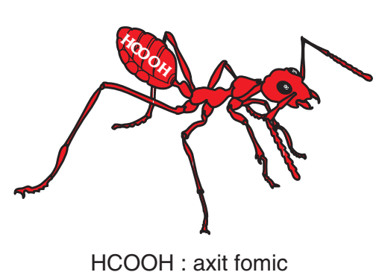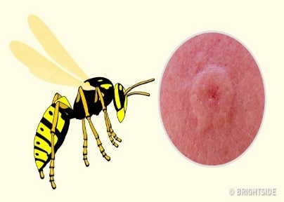

b) Vì sao vắt chanh vào nước rau muống sẽ chuyển sang màu vàng hoặc đỏ?

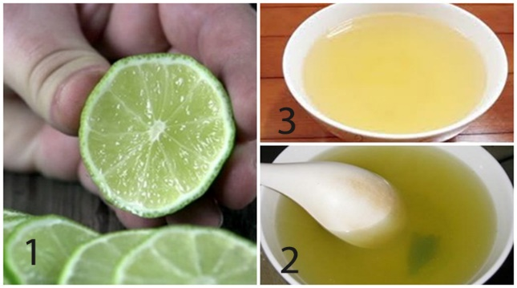

c) Để sản xuất giấm ăn người ta dùng phương pháp lên men giấm mà không dùng acetic acid pha loãng? Vì sao?

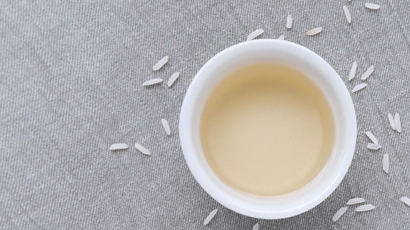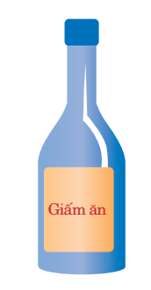

Hướng dẫn giải

a)

Do trong nọc ong, kiến và cả nhện và 1 số côn trùng khác có axit hữu cơ là fomic acid (HCOOH). Vôi là chất base nên trung hòa acid làm đỡ đau.

b)

Trong rau muống và vài loại rau khác có kiềm, phản ứng như chất chỉ thị màu, ở môi trường kiềm nó có màu xanh. Trong nước chanh có 7- 8 % citric acid (C6H8O7).

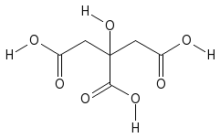

vắt chanh vào nước rau làm thay đổi độ axit, do đó làm thay đổi màu của nước rau có thể chuyển từ xanh sang đỏ tùy theo nồng độ. Khi chưa vắt chanh, rau muống có màu xanh đậm là do chứa chất kiềm.

c)

Lên men giấm từ dung dịch đường, rượu ngoài acetic acid ra trong giấm thu được còn có các chất hữu cơ không những không độc hại mà còn có hương vị dễ chịu. acetic acid sản xuất trong công nghiệp thường chứa các tạp chất có hại cho sức khoẻ vì vậy không dùng để pha thành giấm ăn.

**Câu 2.** Để xác định hàm lượng acetic acid trong giấm, trong các cách nêu dưới đây, cách nào dùng được, cách nào không? Vì sao?

a) Xác định khối lượng riêng của giấm rồi so với khối lượng riêng của dung dịch mẫu pha từ CH3COOH và nước.

b) Cô cạn nước và alcohol, còn lại là CH3COOH.

c) Chuẩn độ bằng dung dịch NaOH đã biết nồng độ tới khi làm hồng phenolphtalein.

d) Tính khối lượng acetic acid chứa trong giấm ăn thu được khi cho lên men 1 lít rượu 80. Biết khối lượng riêng của alcohol etylic là 0,8g/ml và giả sử phản ứng lên men giấm đạt hiệu suất 90%.

**Hướng dẫn giải**

a)

Không chính xác vì trong giấm còn có etanol hoặc đường còn dư tuỳ theo nguyên liệu để sản xuất.

b)

Không được, vì nhiệt độ sôi của CH3COOH là 1180C, gần với nhiệt độ sôi của nước, dễ bị thất thoát.

c)

Đó là cách thường làm, dựa vào phản ứng sau:



d)







**Câu 3.**

a)Linolenic acid (trong thành phần dầu oliu), arachidonic acid (trong thành phần dầu lạc), salixylic acid (thuốc chữa bệnh ngoài da và để điều chế aspirin) có công thức lần lượt như sau:



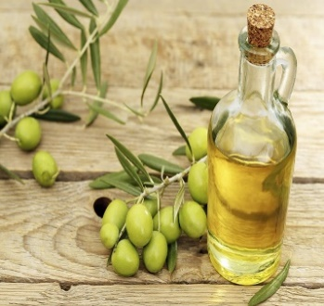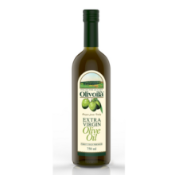 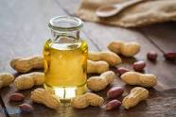



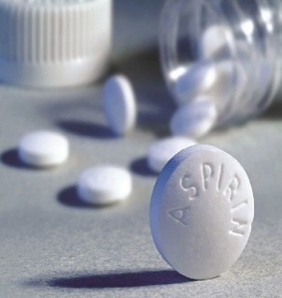 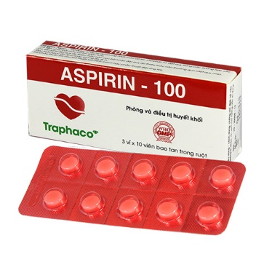

Gọi tên các axit trên theo danh pháp thay thế.

b) Hãy điền Đ (đúng) hoặc chứ S (sai) vào các dấu [ ] ở mỗi câu sau

- Giấm ăn làm đỏ quỳ tím. [ ]

- Nước ép từ quả chanh không hòa tan được CaCO3. [ ]

- Dùng acetic acid tẩy sạch được cặn bám ở phích nước nóng. [ ]

- Phản ứng của acetic acid và etanol là phản ứng trung hòa. [ ]

**Hướng dẫn giải**

a)

Tên gọi lần lượt là:

octadeca - 9,12,15 - trienoic acid.

nonadeca - 5,8,11,14 – tetraenoic acid.

o-hydroxoxy benzoic acid.

b)

- Giấm ăn làm đỏ quỳ tím. [ **Đ** ]

- Nước ép từ quả chanh không hòa tan được CaCO3. [ **S** ]

- Dùng acetic acid tẩy sạch được cặn bám ở phích nước nóng. [ **Đ** ]

- Phản ứng của acetic acid và etanol là phản ứng trung hòa. [ **S** ]

**Câu 4.** Hình vẽ sau minh họa phương pháp điều chế isoamyl acetate trong phòng thí nghiệm:

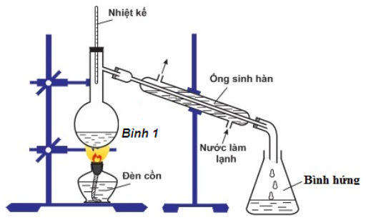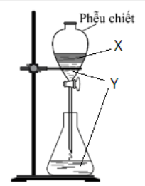

Cho các phát biểu:

a) Hỗn hợp chất lỏng trong bình 1 gồm alcohol isoamylic, acetic acid và sulfuric acid đặc.

b) Trong phễu chiết lớp chất lỏng Y có thành phần chính là isoamyl acetate

c) Nhiệt kế dùng để kiểm soát nhiệt độ trong bình 1

d) Phễu chiết dùng tách các chất lỏng không tan vào nhau ra khỏi nhau

e) Isoamyl acetate tinh khiết có thể sử dụng làm hương liệu phụ gia cho thực phẩm.

f) Nước trong ống sinh hàn được lắp cho chảy vào ở vị trí 1 và chảy ra ở vị trí 2

Phát biểu nào đúng, phát biểu nào sai? Giải thích?

**Hướng dẫn giải**

a)

Đúng, do isoamyl axetate được điều chế từ alcohol và acid tương ứng với xúc tác là H2SO4 đặc

b)

Sai, vì isoamyl axetate nhẹ hơn nên nổi lên trên, chính là lớp chất X.

c)

Đúng, do nếu nhiệt độ hơi thấp phản ứng khó xảy ra, nếu nhiệt độ hơi cao nguyên liệu dễ thất thoát cùng sản phẩm, có thể sinh ra sản phẩm phụ do H2SO4 đặc có tính oxi hóa.

d)

Đúng

e)

Đúng, isoamyl acetate là thành phần của dầu chuối, cho vào để tạo mùi hương, ví dụ như chè thập cẩm người ta hay cho thêm vài giọt dầu chuối để tạo mùi thơm, gây cảm giác ngon hơn

f)

Đúng, ống sinh hàn cần được lắp vào cho nước chảy vào từ dưới và chảy ra từ phía trên (nếu ngược lại thì nước trên cao xuống bao nhiêu sẽ chảy ra hết bấy nhiêu, thêm nữa trong quá trình nếu bị ngắt nước thì nước trong ống sinh hàn sẽ không bị dừng đột ngột).

**Câu 5.** Tổng hợp isoamyl acetate (để làm “dầu chuối”) gồm 3 giai đoạn như sau:

*Giai đoạn 1:* Cho 60 ml acetic acid “băng” (acid 100% , D = 1,05 g/cm3**)**, 108,6 ml 3-methylbutane -1-ol (alcohol isoamylic, D = 0,81g/cm3, nhiệt độ sôi 1320C) và 1 ml H2SO4 vào bình cầu có lắp máy khuấy, ống sinh hàn (xem hình vẽ đầu chương) rồi đun sôi trong 8 giờ.

*Giai đoạn 2:* Sau khi để nguội, lắc hỗn hợp thu được với nước, chiết bỏ lớp nước, rồi lắc với dung dịch Na2CO3, chiết bỏ lớp dung dịch nước, lắc hỗn hợp được với nước, chiết bỏ lớp nước.

*Giai đoạn 3:* Chưng cất ở sản phẩm ở 142 – 1430C thu được 60 ml isoamyl acetate. Isoamyl acetate là chất lỏng D = 0,87 g/cm3, sôi ở 142,50C, có mùi thơm như mùi chuối chín (mùi dầu chuối).

Các giai đoạn được thể hiện qua sơ đồ thí nghiệm hình vẽ sau:

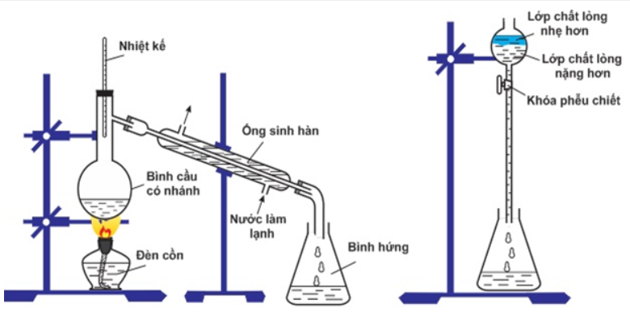

**a)** Viết phương trình hóa học phản ứng xảy ra ở giai đoạn 1, và giai đoạn 2.

**b)** Tính hiệu suất của phản ứng ester hóa.

**Hướng dẫn giải**

a)







b)







Theo phương trình phản ứng, ta thấy acid dư, tính hiệu suất theo alcohol



Hiệu suất phản ứng:

